杭州师范大学《高等数学》试卷库
班级： 学号： 姓名：
装 订 线

A类（Ⅰ）试卷 -18
题号 | 一 | 二 | 三 | 四 | 五 | 总分
得分

一、单项选择题（填上正确选择支前面的字母，共18分，每小题3分）
得分
1．当时，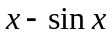是的（ ）。
A．低阶无穷小 B. 高阶无穷小 C．等价无穷小 D．同阶但非等价无穷小
2．设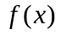在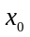处可导，则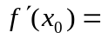（ ）。
A．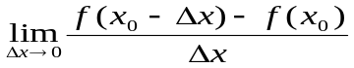 B． 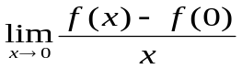
C．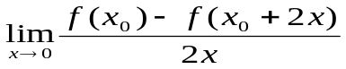 D． 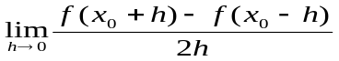
3．下列函数在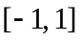上满足罗尔定理条件的是（ ）。
A．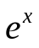 B．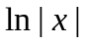 C．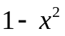 D．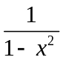.
4．如果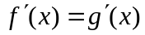，则必有（ ）。
A．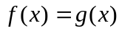 B．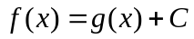 C．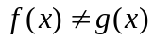 D．以上都不对
5．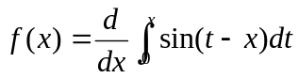，则必有（ ）。
Ａ．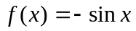 Ｂ．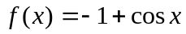 Ｃ．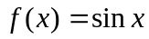 Ｄ．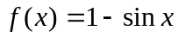
6．设为可导函数，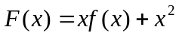，且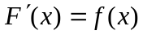，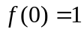,则＝（ ）。
A．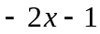 B．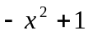 C． 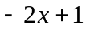 D．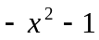
得分
二、填空题（共24分，每小题3分）
7．设函数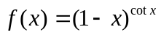，则定义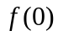= 时，函数在处连续。
8．函数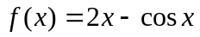在区间 上单调增加。
9．极限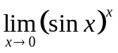=____ _____。
10．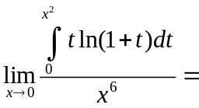 。
11．反常积分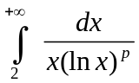 ，当 时收敛。
12．微分方程 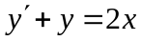的通解为______________________。
得分
三、解答题：（共36分，每小题6分）
13．已知 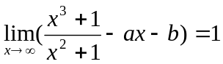，求常数和。

14．设函数由方程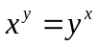所确定，求。

15．设参数方程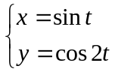 确定函数，求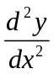，并求在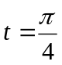处的切线方程。

16．计算不定积分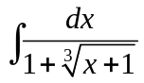。

17．计算定积分 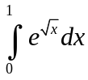。

18．已知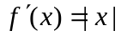，且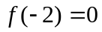，求。

四、综合题（共16分，每小题8分）
19．设直线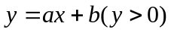与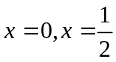及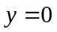所围成的梯形面积等于，试求：
，使这个梯形绕轴旋转所得立体体积为最小（为正常数）。

20．设函数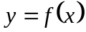可微，且满足关系式: 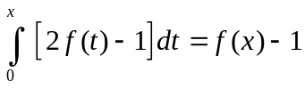 , 求。

五、证明题：（共12分，每小题6分）
得分
21．设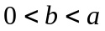，证明：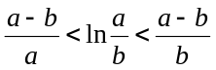成立。

22．设为连续函数，证明：

